INSTALACION VMWARE PLAYER

A continuación, se muestran las instrucciones para la instalación de VMWare Player

1. Descarga de VMWare Player desde la página

<https://www.vmware.com/es/products/workstation-player/workstation-player-evaluation.html>

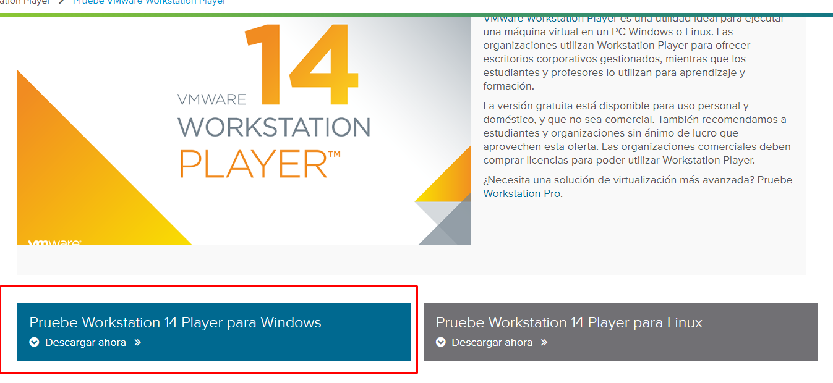

1. Ejecutar el fichero descargado VMware-player-xxx-xxx.exe para instalar VMWare Player en el equipo
2. Seguir los pasos e ir dando aceptar y continuar

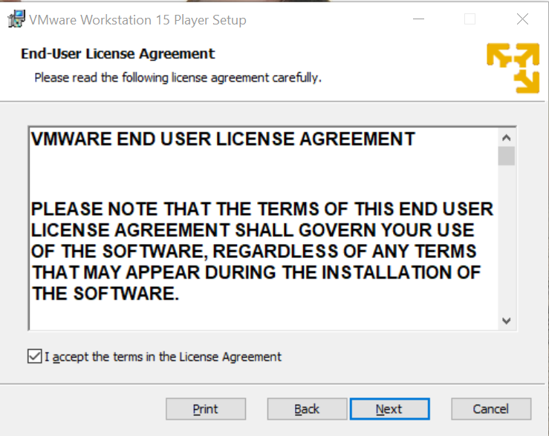

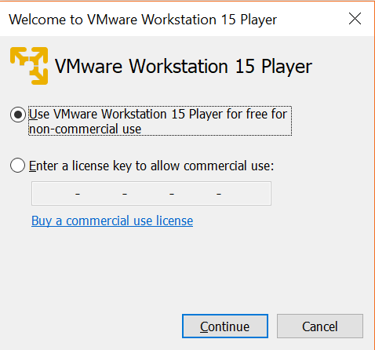

1. Una vez instalado, descomprimir el fichero Ubuntu-Docker.zip en un directorio del equipo, por ejemplo, en C:/VMs/ quedando C:/VMs/Ubuntu_Docker
2. Para arrancar la máquina seguir los pasos del documento ArrancarMaquinaVirtualUbuntu.docx